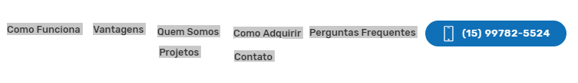

**Como Funciona:**

**Sistemas Conectados á Rede (Grid Tie).**

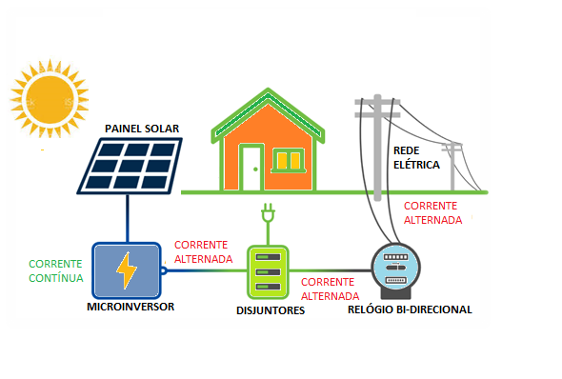

Durante o dia, a incidência da luz solar (radiação) que incide sob os painéis são absorvidas e transformadas em corrente elétrica, denominada corrente contínua (CC).

A corrente contínua (CC) proveniente dos painéis solares entram nos micro inversores no qual transforma corrente contínua (CC) em corrente alternada(CA).A corrente alternada (CA) é acoplada as dispositivos de segurança(disjuntores e dps) e é responsável por alimentar os componentes elétricos de sua residencia, comércio ou indústria. A energia gerada flui por um medidor (bidirecional) onde são registrados os dados de consumo e geração de energia, onde o excedente de energia gerado não consumido é injetada na rede elétrica gerando créditos para ser posteriormente consumido.

**Sistemas Isolados á Rede (Off Grid).**

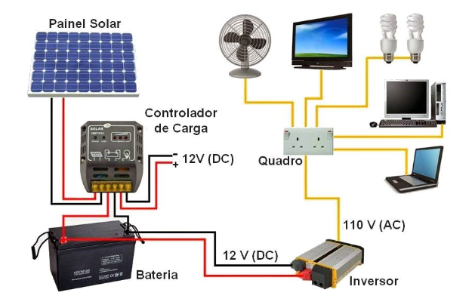

Os Sistemas isolados possuem este nome por não estarem conectados a rede elétrica.São formados por painéis solares, baterias estacionárias, controladores de carga, inversores e estruturas metálicas.

A energia produzida é também armazenada nas baterias, que garantem o funcionamento do sistema em períodos com pouca - ou nenhuma - luz solar, como dias nublados ou à noite.

Durante o dia, em momentos em que a produção de energia supera o consumo, o excesso é enviado ao banco de baterias e será usado à noite para abastecer a rede e manter a energia funcionando.

Por não serem conectados à rede, exige o cálculo das baterias e painéis necessários devendo ser levando em conta as características climáticas do local e a demanda de energia sobre o sistema.

**Vantagens:**

**Economia**



Um sistema fotovoltaico proporciona economia imediata na conta de luz, podendo chegar a 90%, dependendo da aquisição do seu sistema.

Sua conta de energia imune aos efeitos da inflação.

**Valorização do Imóvel:**

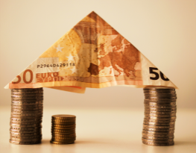

Valorização imediata do imóvel que pode chegar a 20%, sejam indústria, comércio ou residência.

**Crédito de Energia**:

Se o seu sistema gerar mais energia do que você consome, a diferença é injetada na rede da distribuidora e se transforma em créditos energéticos em kWh.

**Meio Ambiente:**

Fonte de energia limpa e inesgotável sem agressão ao meio ambiente com zero emissão de carbono.

**Baixa Manutenção**:

Depois de instalar os painéis solares e microinversores, basicamente você pode esquecer que eles estão lá, pois não necessitam de manutenção frequente e podem durar décadas.

**Durabilidade do Sistema:**

Devido a utilização de componentes da mais alta qualidade, nossos painéis permitem uma durabilidade mínima de dez anos, os microinversores permitem a durabilidade de 15 anos e através de garantia extendida permitem duração de 25 anos.

**Praticidade na Instalação**:

A instalação é rápida, não requer quebra de parades, pisos, não altera as instalações elétricas não gera barulho ou ruído, podendo ser instalado de forma modular, iniciando com poucos módulos, mantendo sempre a possibilidade de expansão conforme a demanda de consumo.

**Sustentabilidade:**

Trata-se de energia limpa e sustentável, você ainda contribui para a preservação do meio ambiente.

**Parcelamento:**

Parcele seu sistema em até 36 parcelas (boleto bancário)com ou sem entrada e aproveite a economia mensal para ajudar a pagar as parcelas.

**Quem somos**

**EMPRESA:**

Somos especializados na execução de projetos e instalações de sistema de geração solar fotovoltaico conectado ou isolado da rede de distribuição de energia elétrica.

**NOSSOS SERVIÇOS:**

A **SolarDesign** desde 2017 vem oferecendo serviços de estudo de viabilidade técnica e financeira, desenvolvimento de projeto, execução, suporte para aquisição dos equipamentos, instalação e homologação de sistemas fotovoltaicos conectados ou não a rede elétrica de distribuição visando atender a necessidade de sua residência, comércio, indústria, área rural.

**Missão:**

Difundir de forma sustentável, os recursos da energia solar fotovoltaica, suprindo as necessidades de demanda de energia elétrica para cada tipo de cliente de acordo com suas necessidades.

**Visão**:

Tornar-se referência no âmbito de sistemas fotovoltaicos perante os concorrentes, na prestação dos serviços de dimensionamento, projeto, execução, homologação e instalação de sistemas fotovoltaicos.

**Valores:**

Temos o compromisso de tratar nossos clientes, colaboradores e parceiros com transparência, honestidade e respeito ao próximo, através da ética profissional.

**Projetos:**

**Estou providenciando fotos dos projetos**

**Como Adquirir**

**Passo a passo para adquirir seu Sistema de Energia Solar**

**Passo 1 - Estudo de Viabilidade Técnica:**

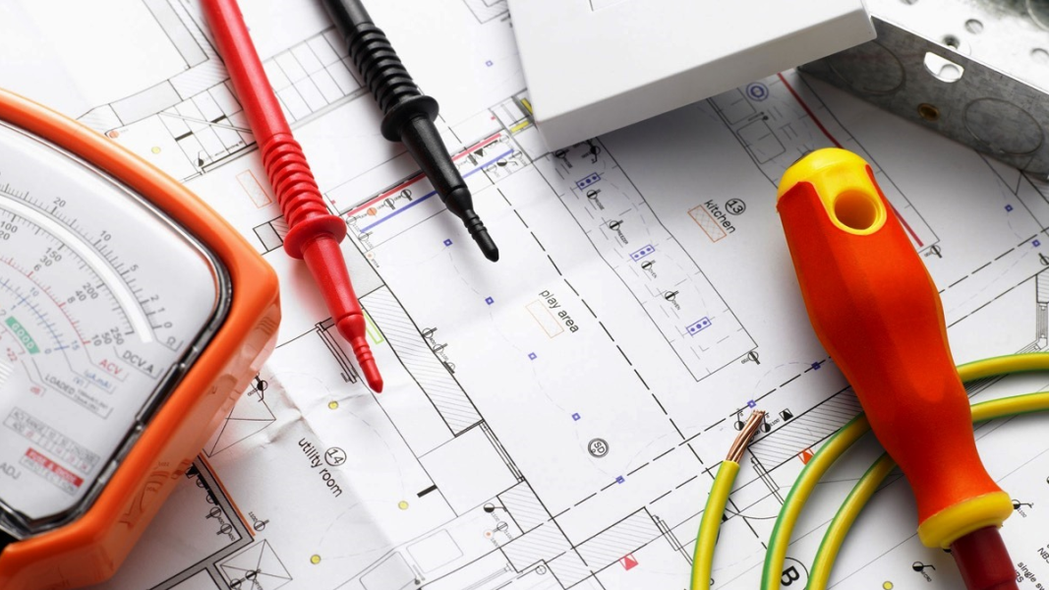

Realizamos o estudo da eficiência energética através da fatura de energia elétrica com base no consumo anual, o tipo de instalação do imóvel, a posição geográfica, existência de áreas de sombreamento e radiação solar.

**Passo 2 - Estudo de Viabilidade Econônica:(Proposta)**

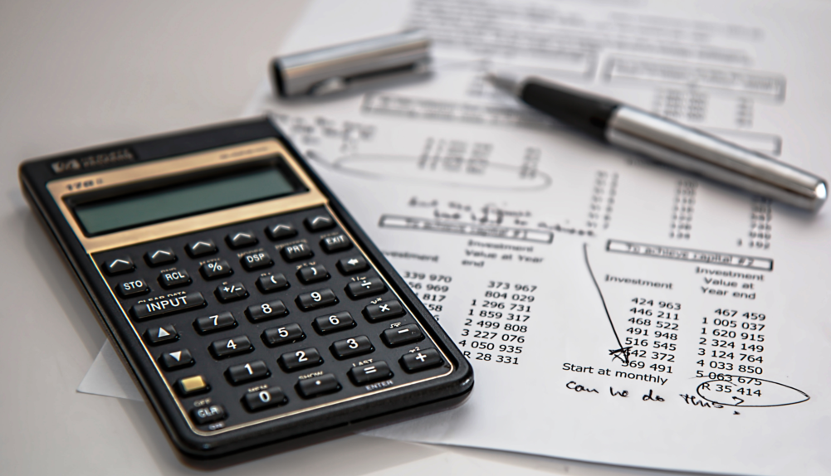

Após a conclusão da análise técnica, nesta etapa são apresentados os custos detalhados referente ao kit adqurido. Elaboramos uma proposta detalhada com o melhor projeto que venha adequar a sua necessidade através dos melhores equipamentos que irão compor seu sistema de energia solar.

**Passo 3 - Projeto de Execução:**

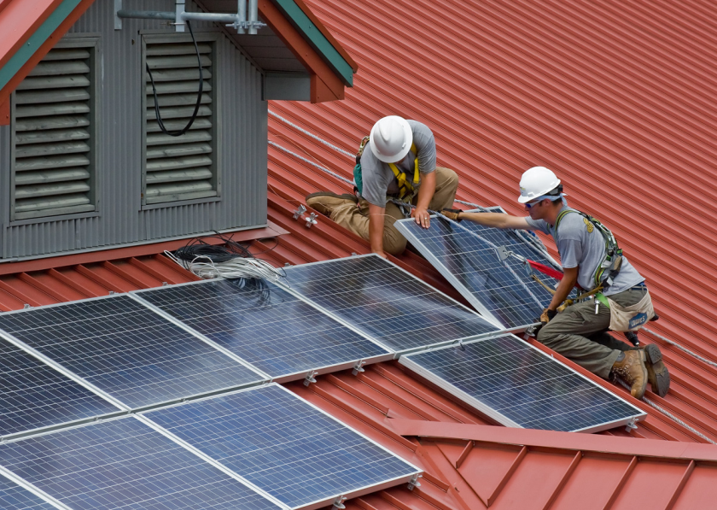

Através da proposta aprovada pelo cliente, elaboramos um cronograma de execução onde contempla todas as etapas, desde a logística de entrega dos componentes na residência do cliente, instalação, documentação pertinente a homologação do seu sistema perante a concessionária de energia de sua região e comissionamento do sistema.

**Passo 4 - Comissionamento do Sistema:**

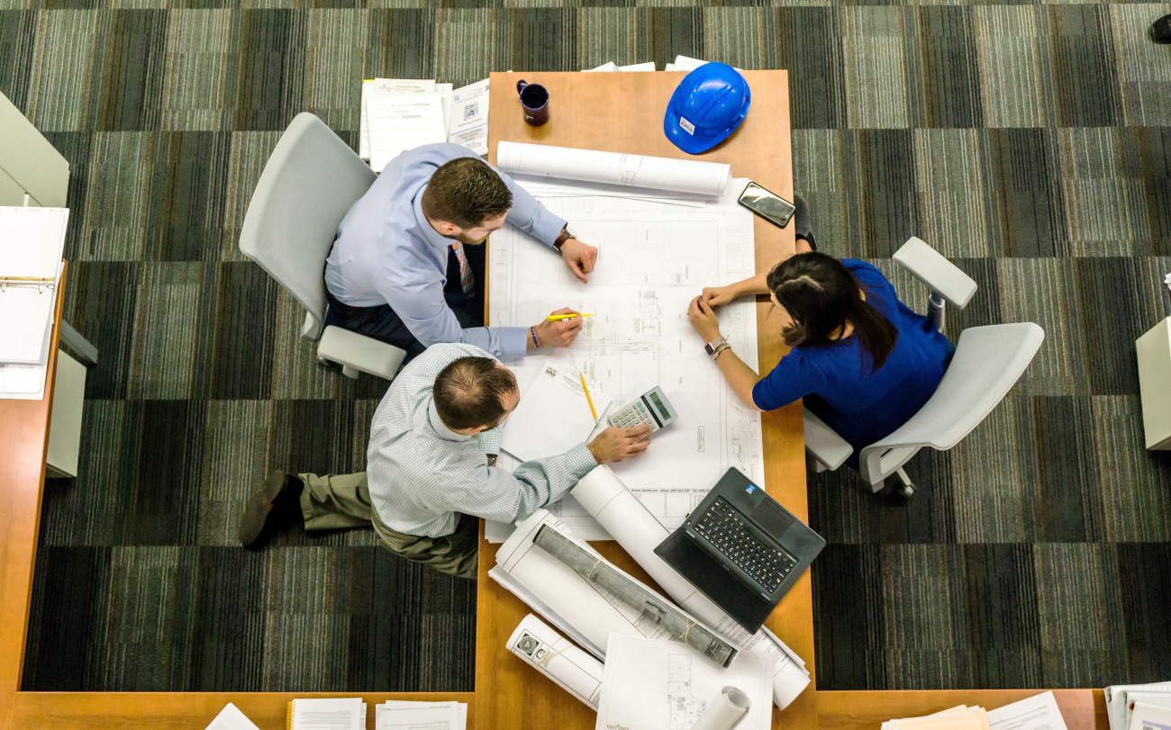

Nossos técnicos qualificados estarão coordenando o comissionamento e startup do gerador assim como suportando a concessionária durante a substituição do medidor e entrada em operação do sistema, informando ao cliente as funcionalidades e recursos do produto adquiridos tais como módulo de monitoramento, aplicativo via web, consulta em tempo real a energia gerada pelo sistema instalado.

**Contato:**

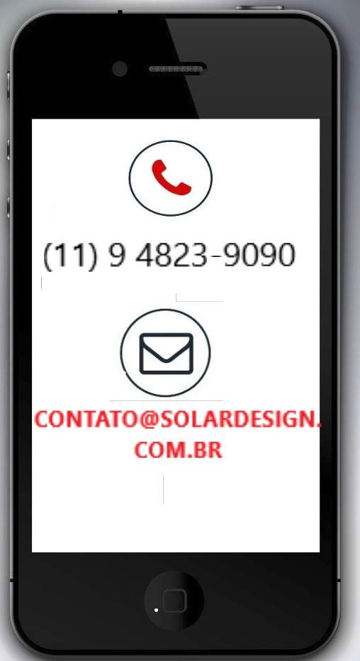

Endereço: Rua Monsenhor Lourenço Giordano, 906

São Miguel Paulista - São Paulo - SP

Cental de Orçamentos:Tel ( 11) 9 4823 - 9090 – whatzapp

Email:contato@solardesign.com.br

**Perguntas Frequentes:**

01-O sistema valoriza meu imóvel?

Sim, tendo em vista que uma casa com sistema de energia solar tem uma conta de luz muito abaixo de uma casa sem sistema de energia solar, este agrega valor ao imóvel.

02- Quantos dias são necessários para montar o sistema FV na minha casa?

Dependendo do tamanho do sistema, geralmente são realizados entre 1 a 3 dias.

Normalmente as instalações são realizadas em 2 dias.

03-Em quanto tempo vou recuperar o valor investido? Quantos anos dura um sistema de energia solar fotovoltaica?

O retorno do investimento depende de quanto o seu sistema fotovoltaico produz de energia e do preço da tarifa cobrada pela concessionária local. Atualmente, o retorno do investimento está entre 4 e 7 anos.

04-Quantos anos dura um sistema de energia solar fotovoltaica?

Um sistema fotovoltaico possui uma vida útil de 25 anos, sendo que após esse período ele não perde totalmente sua utilidade, e sim, passa a operar com uma eficiência mais baixa (em média, um painel fotovoltaico perde 0,7% de sua eficiência por ano).

05- Consigo zerar minha conta de luz?

Não. Mesmo que o seu projeto tenha sido dimensionado e instalado para suprir toda a energia que é consumida, ainda assim você pagará um valor mínimo referente à taxa de disponibilidade de energia da concessionária e iluminação pública.

06- Posso compensar meus créditos de energia em outro endereço?

Sim, através da nova Resolução 687 da Aneel você poderá compensar seus créditos de energia em outro endereço, porém a conta de luz estar sob o mesmo CPF ou CNPJ que o da unidade geradora dos créditos.

7- Se até o fim do mês eu produzir mais energia do que eu consumi eu posso vender este excedente para a distribuidora?

Não. A política vigente no Brasil é chamada de Sistema de Compensação de Energia Elétrica (net metering), onde você fornece à rede de distribuição a energia excedente e com isso cria créditos energéticos que são válidos por até 60 meses. Isso quer dizer que você poderá usar os créditos por até 5 anos contatos a partir do dia em que ele foi gerado, todavia, a política brasileira não paga monetariamente o excedente e sim em forma de energia (kWh).

.

08- Se acabar a luz da rua o meu sistema de energia solar continua funcionando?

Se você possuir um sistema solar conectado à rede ele desligará por razões de segurança, evitando algum acidente ou danos ao seu sistema. Ou seja, se acabar a luz da rua você também ficará sem luz.

09- E se chover granizo? Os painéis solares são resistentes ao granizo?

Sim! Os painéis são muito resistentes e foram projetados para suportar climas severos e impactos.

10- Qual a manutenção necessária após a instalação do sistema?

A manutenção anual limita-se a uma limpeza das placas (quando for necessário) com água. Como se você estivesse limpando um vidro de sujeira no seu telhado. Se chover a chuva fará este trabalho para você, caso fique muito tempo sem chuva (mais de 6 meses) e você observar que a placa está realmente suja, então o ideal é passar um pano nos painéis